Sommaire
1 Principes 2
2 Présentation 2
2.1 Eléments partie supérieure 2
2.1.1 La barre de titre 2
2.1.2 La barre de menus 2
2.1.3 Les barres d'outils Standard et Mise en forme 2
2.1.4 La règle 3
2.1.5 Le volet Office 4
2.2 Eléments zone inférieure 4
2.2.1 Les Boutons de mode d'affichage 4
2.2.2 La barre d'état 4
3 Création d'un document 5
3.1 Ouvrir 5
3.2 Contenu du texte 5
3.3 Déplacement dans un document 5
3.4 Enregistrer 5
3.4.1 Premier enregistrement 5
3.4.2 Fermer un document 6
3.4.3 Quitter Word 6
4 Le Paragraphe 6
4.1 L'alignement 6
4.2 Le retrait 7
4.3 La tabulation 7
4.3.1 Définition 7
4.3.2 Taquets personnalisés 8
4.4 Modification 8
4.4.1 Couper, Copier, Coller 8
4.4.2 Modifier et corriger du texte 9
4.4.3 Vérification orthographique et grammaticale 9
4.5 Mise en forme 9
4.5.1 Gras, italique et souligné 9
4.5.2 Aligner les paragraphes 10
4.5.3 Changer la police 10
4.5.4 Taille du texte 11
4.5.5 Bordures 11
4.5.6 Trames 12
4.5.7 Saut de Page 12
4.6 Insérer une image 12
5 Impression 12

Principes
C'est un logiciel qui permet de traiter du texte. Il permet de saisir du texte, le mettre en forme, d'incluse des tableaux et des images. Pour ouvrir le logiciel il suffit de cliquer sur le raccourci qui se trouve sur le bureau. Dans ce chapitre nous supposons que l'on va utiliser le traitement de texte WORD distribué par Microsoft™. Il existe d'autre logiciel distribué par d'autre société, qui ont les mêmes fonctions principales.
Word est donc un logiciel. Il n'est pas nécessaire de savoir programmé pour l'utiliser. Il faut seulement connaître son mode d'emploi, comme tout autre appareil ou équipement. Il faut savoir que la connaissance complète du mode d'emploi est presque impossible, mais qu'avec une connaissance très partielle on peut déjà l'utiliser, et que en l'utilisant on s'améliore dans la connaissance.

Présentation
Après l'ouverture de WORD il apparaît un certain nombre d'éléments que l'on va repérer.
La partie centrale de l'écran est occupée par l'espace de saisie. C'est l'endroit ou l'on va saisir le texte. A gauche et en dessous de cette partie se trouve les deux barres de défilement horizontal et vertical, ainsi que les boutons de navigation.

Eléments partie supérieure

La barre de titre
Il apparaît le titre du document avec lequel on la enregistré sur le disque.

La barre de menus
Elle contient tous les menus de Word. Elle donne accès à des sous-menus et à des commandes. Les points de suspension annoncent une boîte de dialogue, et la flèche une commande dans un sous menu.

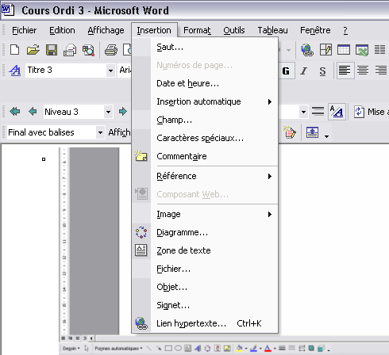

Les barres d'outils Standard et Mise en forme
Chaque outil possède sa propre signification. En passant le curseur de la souris à coté de l'icône il apparaît une petite fenêtre avec l'indication de la commande.

La règle
Elle permet de définir les marges et les tabulations

Barre de titre

Barre de menus

Barre d'outils
Règle

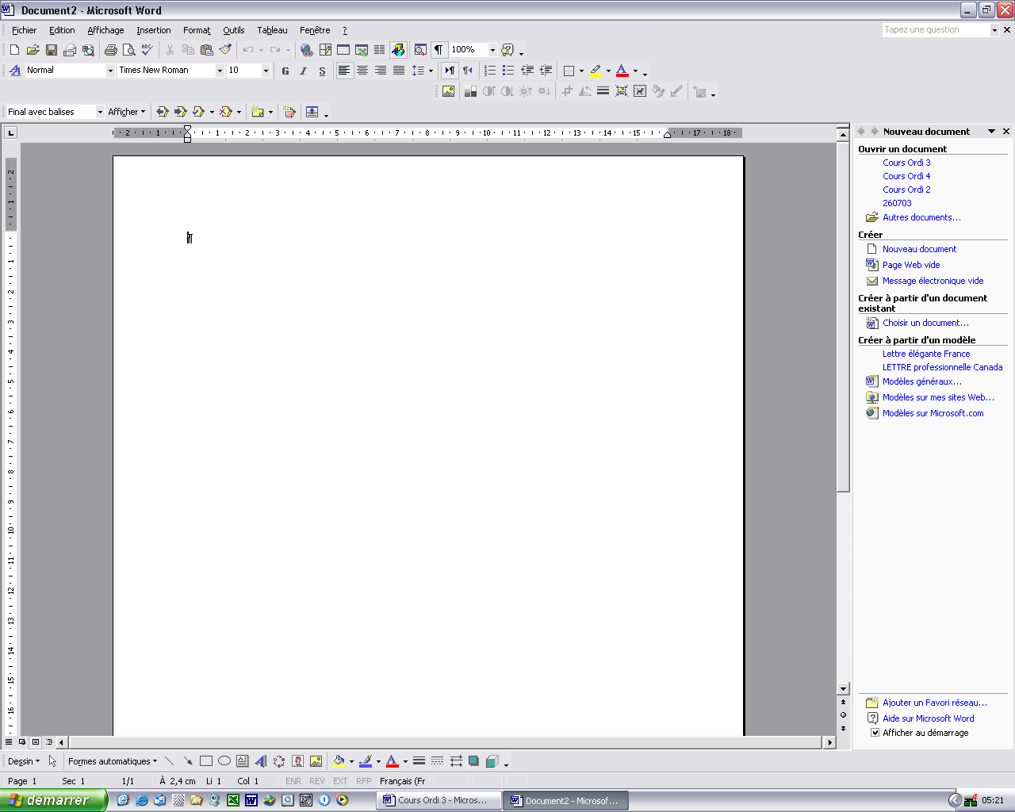
Curseur d'insertion

Bouton mode d'affichage
Barre de défilement vertical

Barre défilement horizontal
Barre d'état

Boutons navigation

Le volet Office
Il affiche la liste des commandes pouvant s'appliquer à ce que vous êtes en train de faire dans Word.

Eléments zone inférieure

Les Boutons de mode d'affichage
Ils sont situés à gauche de la barre de défilement horizontal. Ils permettent de contrôler l'affichage du document. Ce sont:

- Affichage normal Travaillez en mode Normal pour taper, modifier et mettre en forme du texte. Le mode Normal affiche la mise en forme du texte mais simplifie la mise en forme de la page afin que vous puissiez rapidement taper et modifier le texte
- Mode Web Travaillez en mode Web lorsque vous créez une page Web ou un document affiché à l'écran
- Mode page. Travaillez en mode Page pour visualiser la façon dont le texte, les graphismes et les autres éléments sont positionnés sur la page imprimée.
- Mode plan Travaillez en mode Plan pour afficher la structure d'un document et pour déplacer, copier et réorganiser du texte en faisant glisser des titres.

Pour passer d'un mode à un autre il suffit de cliquer sur le bouton correspondant.

La barre d'état
Elle affiche des indications diverses sur le document en cours d'élaboration.

Création d'un document

Ouvrir
Pour ouvrir un document enregistré sur le disque, on utilise la commande Ouvrir située dans le menu Fichier. Une boite de dialogue s'ouvre permettant de rechercher le fichier.

La boite de dialogue affiche une liste des documents déjà enregistrés sur le disque. Une fois le fichier trouvé, cliquer sur son nom pour le sélectionner.

Cliquer sur le bouton Ouvrir

WORD ouvre le fichier dans une fenêtre de document, dans laquelle on pourra travailler.

Ouvrir un document ne l'efface pas du disque dur.

Contenu du texte
Un texte contient des mots, des phrases et des paragraphes. Avec les machines à écrire il fallait à chaque fin de phrase revenir au début de la ligne suivante en poussant le chariot. Dans WORD le retour à la ligne suivante se fait automatiquement. Il faut taper sur la touche Entrée seulement pour changer de paragraphe. Une phrase est le contenu entre deux points.

Ce retour à la ligne, l'introduction d'espace entre deux mots, le décalage du texte par des tabulations, est traduit dans Word par des caractères cachés qui ne seront pas imprimé. Il peut être pratique de les voir sur l'écran. On peut le faire en utilisant l'outil Afficher, Masquer ¶.

Déplacement dans un document
Pour déplacer le curseur dans le document on utilise les touches du curseur (celles avec des flèches).

On peut aussi utiliser la souris en déplaçant le pointeur et ensuite en cliquant sur l'endroit désiré et éventuellement faites glisser en maintenant enfoncé le bouton gauche de la souris.
On peut aussi:

Pour | Actions
Sélectionner un mot | Placer le pointeur sur le mot et double-cliquer
Sélectionner une ligne | Placer le pointeur dans la marge gauche, devant la ligne à sélectionner. Cliquer pour sélectionner la ligne, ou faites glisser en maintenant le bouton gauche de la souris pour sélectionner plusieurs lignes.
Sélectionner une phrase | Placez le pointeur sur la phrase, et faite Ctrl + Clic. La phrase est sélectionnée
Sélectionner un paragraphe | Placer le curseur sur le paragraphe et faites un triple clic

Enregistrer

Premier enregistrement
Pour enregistrer un document sur le disque qui ne l'a pas encore été, les étapes suivantes sont à suivre.

- Cliquer sur le bouton Enregistrer dans la barre d'outils. Une boite de dialogue apparaît.
- Dans le champ Nom de Fichier, entrez un nom pour le document.
- Cliquer sur le bouton enregistrer

Il faut déjà bien indiquer à Word ou ranger le fichier c'est-à-dire dans quel dossier. On sera amené à le chercher en utilisant les icônes situés en haut de la boite de dialogue.

Il est recommandé d'enregistrer le document le plus tôt possible. On peut l'enregistrer même avant commencer à taper.

Fermer un document
Pour fermer un document une fois terminé, sélectionnez Fichier/Fermer. La commande ferme la fenêtre du document, qui disparaît. Le logiciel Word reste ouvert.

Quitter Word
Pour fermer le logiciel il faut quitter Word. Pour cette action:
- Sélectionnez Fichier/Quitter dans la barre de menus
- Enregistrer tout fichier encore ouvert, si Word vous le demande.
Word disparaît de l'écran

Le Paragraphe
Le paragraphe est un ensemble de caractères que l'on termine en appuyant sur la touche  . Cela se traduit sur l'écran par le symbole ¶.
Ce symbole est un caractère qui n'est pas imprimé et qui apparaît sur l'écran que si on a cliqué sur ce symbole dans la barre d'outils. Il contient la mise en forme du paragraphe.

Un paragraphe peut comporter de une à plusieurs lignes. Word gère automatiquement le changement de ligne en fonction du texte et des attributs du paragraphe (police, taille des caractères, marges, retrait, etc..).

Dans un texte pour introduire un espace il faut mettre un paragraphe vide. Celui-ci s'obtient simplement en appuyant sur la touche. Pour chaque frappe on introduit un paragraphe vide. Si on veut supprimer ces espaces il suffit de supprimer le symbole ¶

Si dans un paragraphe on souhaite seulement passer à la ligne on peut le faire en appuyant simultanément sur la touche Majuscule (Shift) et la touche  Ce retour à la ligne forcé est symbolisé par 

On peut pour chaque paragraphe définir une mise en forme.

Cette mise en forme peut concerner:
- L'alignement
- Le retrait
- La tabulation
Nous allons voir ces différentes notions.

L'alignement

Les quatre types d'alignement possibles sont:
- Alignement gauche
- Alignement centré
- Alignement droit
- Alignement justifié
On peut les choisir après avoir sélectionné le paragraphe par:
  - Le symbole dans la barre d'outils
  - La commande du menu Format Paragraphe

C'est un alignement gauche

C'est un alignement centré

C'est un alignement droit

C'est un alignement justifié. C'est un alignement justifié. C'est un alignement justifié. C'est un alignement justifié. C'est un alignement justifié. C'est un alignement justifié. Pour obtenir un texte justifié Word modifie l'espacement entre les mots.

Le retrait

Un retrait s'ajoute aux marges. On peut le définir en utilisant la règle. Il faut auparavant sélectionner le ou les paragraphes concernés.

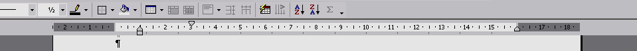
Retrait de la première ligne
Indication de
la marge gauche Retrait à droite
Retrait à gauche sauf la première ligne
Retrait à gauche

Voici un paragraphe qui comporte un retrait de 2 centimètres à la première ligne. Les lignes suivantes sont alignées en fonction de la définition de la marge.

Voici un paragraphe qui comporte un retrait à gauche de 2 centimètres. Toutes les lignes du paragraphe sont alignées à 2 cm de la marge. Cet alignement peut être négatif.

Voici un paragraphe qui comporte un retrait à gauche de 2 centimètres sauf pour la première ligne. Toutes les lignes du paragraphe sauf la première sont alignées à 2 cm de la marge.

Voici un paragraphe qui comporte un retrait à droite de 2 centimètres. Toutes les lignes du paragraphe sont alignées à 2 cm de la marge de droite. Cet alignement peut être négatif. Le texte étant centré à gauche la fin des lignes n'est pas exactement à 2 cm. Pour le faire il faut en outre justifié le paragraphe, ce qui est le cas du paragraphe suivant.

Voici un paragraphe qui comporte un retrait à droite de 2 centimètres. Toutes les lignes du paragraphe sont alignées à 2 cm de la marge de droite. Cet alignement peut être négatif. Le texte étant justifié la fin des lignes est exactement à 2 cm de la marge.

La tabulation

Définition
La tabulation permet d'aligner le texte sur la largeur de la page a une position prédéfinie. La position est définie par un taquet qui se trouve sur la règle. Ce sont les repères gris qui apparaissent dans la règle. Ils sont situés tous les 1,25cm.
Si on tape sur la touche  le curseur se place sous le premier repère. Quand le bouton ¶ est actif chaque utilisation de la touche  se traduit par un symbole sur l'écran 

On peut personnaliser la position ders taquets par la commande Format Tabulations.

Taquets personnalisés
Les taquets peuvent avoir différent alignement.

- Tabulation à gauche
Bâtiment en construction
Rivière
55,28
569,145

- Tabulation à droite
Bâtiment en construction
Rivière
55,28
12569,145
- Tabulation centrée
Bâtiment en construction
Rivière
55,28
12569,145
- Tabulation décimale
Bâtiment en construction
Rivière
55,28
12569,145
- Tabulation barre
Bâtiment en construction
Rivière
55,28
12569,145

Les repères de tabulation sont toujours sur la règle. Le symbole du taquet varie suivant le type de tabulation.

Compétition de ski

Station Date Catégorie

Méribel 26/02/2004 Slalom spécial
Val d'Isère 15/03/2004 Descente
Chamonix 02/04/2004 Super G

Modification

Couper, Copier, Coller
Pour modifier un texte on peut utiliser les commandes Couper, Copier et Coller. Ces commandes sont accessibles par le menu Edition puis la commande "Couper, Copier ou Coller". Pour les utiliser il faut avoir auparavant sélectionné du texte.

Couper Le texte sélectionné est retiré de l'endroit ou il se trouve et il est mis en mémoire.

Copier Le texte sélectionné est mis en mémoire

Coller Après avoir sélectionné un emplacement le texte mis en mémoire est collé.

On peut aussi plus facilement utiliser les outils de la barre d'outils.
Coller
Copier

Couper

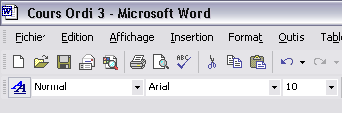

Modifier et corriger du texte

Sélection de texte
On peut facilement modifier son texte, un mot ou une partie du mot. Il suffit de sélectionner le mot ou une partie et de le modifier.
Pour sélectionner le texte placez le point d'intersection au début du texte à sélectionner, maintenez l'appui sur le bouton gauche de la souris et déplacez celle-ci jusqu'à la fin du texte à sélectionner (cliquer - glisser).

Correction de texte
Placez le curseur :
Soit avant le texte à corriger, et actionnez la touche "Supr" autant de fois que nécessaire. Les caractères situés à droite du curseur sont supprimés.
Soit après le texte à corriger, et actionnez la touche  (retour en arrière), autant de fois que nécessaire. Les caractères situés à gauche du curseur sont supprimés.

Pour effacer une lettre la sélectionner avec la souris, et ensuite appuyer sur la touche "Suppr". Pour insérer une lettre il suffit de la rentrer en s'assurant que la touche "Inser" a été activée.

Vérification orthographique et grammaticale
Au fur et à mesure que vous tapez votre texte, WORD vérifie tout automatiquement. Dès qu'une faute est faite, WORD vous le dit.
Une faute d'orthographe est signalée par un soulignement ondulé rouge. Une fois tout le texte entré vous allez corriger les fautes signalées.
On peut soit:
- Après avoir sélectionné le mot, cliquer sur le bouton droit de la souris. Il apparaît une liste de mot correct. Il suffit de cliquer dessus pour remplacer automatiquement le mot erroné.
- Utiliser le la commande du menu Outils/Grammaire et Orthographe. Dans ce cas une correction grammaticale est aussi effectué sur tout le document.

Mise en forme

Gras, italique et souligné
Pour faire ressortir, ou pour mettre en évidence une partie u texte un mot on peut le mettre en gras, ou en italique, le souligner.

- Texte
- Texte
- Texte

Après avoir sélectionner le texte appuyer sur le bouton correspondant de la barre d'outils.
Italique

Gras
Souligné

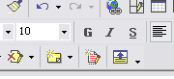

Aligner les paragraphes
Il y a quatre possibilités de définir le placement du texte par rapport aux bords de la page.

- Aligné à gauche C'est l'alignement classique pour un texte. Les mots ne sont pas coupés et le retour à la ligne se fait automatiquement.
- Aligné à droite
- Centré Le texte est centré sur la page
- Justifié Tout l'espace pour le texte est occupé sur la ligne en faisant varier l'espace entre les mots.

Après avoir placer le curseur dans le paragraphe il suffit d'appuyer sur le bouton correspondant de la barre d'outils.

Gauche
Centré

Droit
Justifié

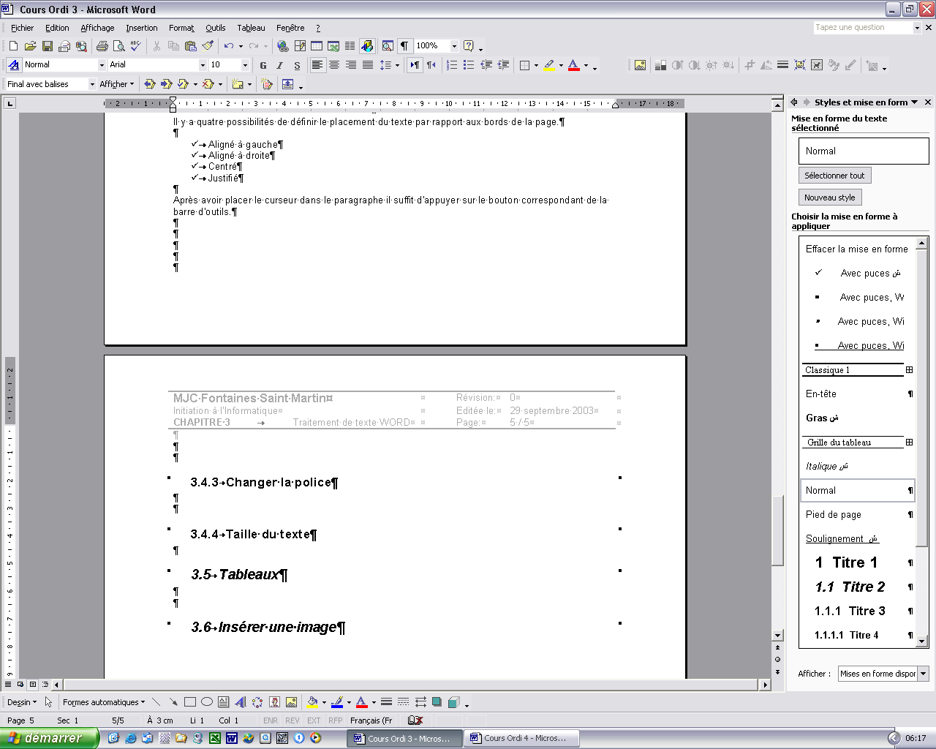

Changer la police
Pour choisir une police, ouvrez la liste déroulante Police, en cliquant sur la flèche pointant vers le bas.

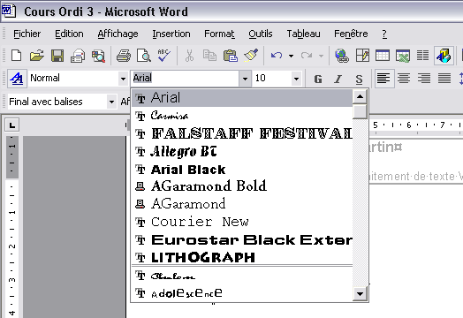

Exemple:

Ceci est un exemple de Police
Ceci est un exemple de Police
Ceci est un exemple de Police
Ceci est un exemple de Police

Taille du texte
La taille du texte se définit dans le champ Taille de Police, dans la barre d'outils (juste à coté du champ Police).

Exemple

C'est un exemple de la taille de la police (taille 10)
C'est un exemple de la taille de la police (taille 14)
C'est un exemple de la taille de la police (taille 18)

Bordures
Il est possible d'appliquer une bordure autour d'un paragraphe.
Il faut d'abord sélectionner le oul es paragraphes sur lesquels vous voulez appliquer la bordure.
Cliquez sur la commande Format / Bordure et Trame

Une boite de dialogue s'ouvre. Il suffit de faire son choix.
On choisi:

- Type
- Style
- Couleur
- Epaisseur

L'aperçu donne une idée du résultat.

Exemple:

LES MYSTERES DE L'Informatique

Trames
Avec la même commande on peut appliquer une trame.

Exemple:

FONTAINES SAINT MARTIN

Saut de Page
Vous voudrez peut être imposé un saut de page. Normalement lorsque vous tapez votre texte et que vous arriver en bas de page Word insère automatiquement un saut de page.
Vous pouvez cependant insérer un saut de page manuel à n'importe quel endroit.

Après avoir positionné le curseur, cette insertion se fait avec la commande Insertion / Saut.
La boite de dialogua s'ouvre et vous cliquer sur la puce saut de page.

Insérer une image
Dans Word on peut insérer des images qui doivent être auparavant sur le disque dur.

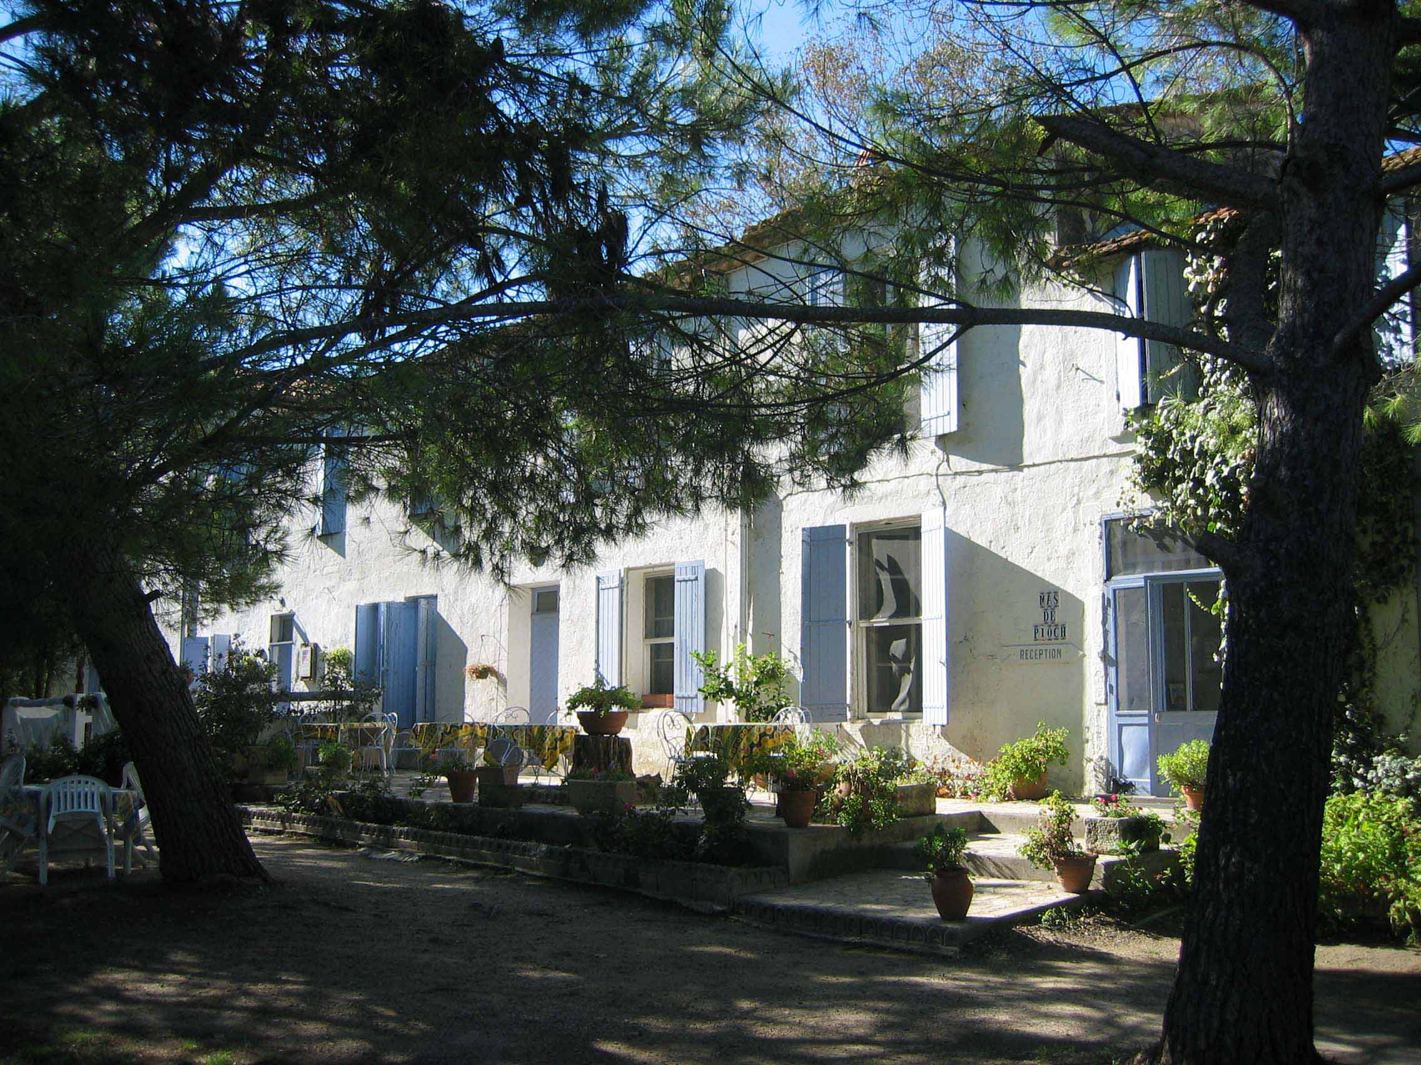

Pour insérer une image il faut être en mode page.

- Placer le curseur à l'endroit ou vous voulez insérer l'image. Le texte sera déplacé pour faire de la place pour l'image.

- Dans la barre de menus, sélectionnez Insertion / Image. Le sous menu apparaît. Choisir A partir du fichier. La boite de dialogue s'ouvre. Chercher votre image. Cliquer sur le fichier pour le sélectionner.

- Cliquer sur le bouton insérer. L'image est insérée à l'endroit ou se trouve le curseur.

Impression
Le document élaboré peut être imprimé en envoyant le fichier vers l'imprimante reliée à l'ordinateur. La manière la plus simple est de cliquer sur le bouton imprimer de la barre d'outils. Pour pouvoir régler les paramètres d'impression il faut passer par le menu (Fichier/ Imprimer). Une boite de dialogue s'ouvre permettant de régler les paramètres d'impression. Elle varie en fonction de l'imprimante reliée à l'ordinateur.

